考生调剂报名
报名网址：http://grs.zju.edu.cn/ssszs/nocontrol/student_login/student_login.htm，列表内选择校内调剂申请系统，弹出的页面中注册账号或登录系统。
- 报名调剂查询：可查看学院设置的可调剂专业和条件要求。
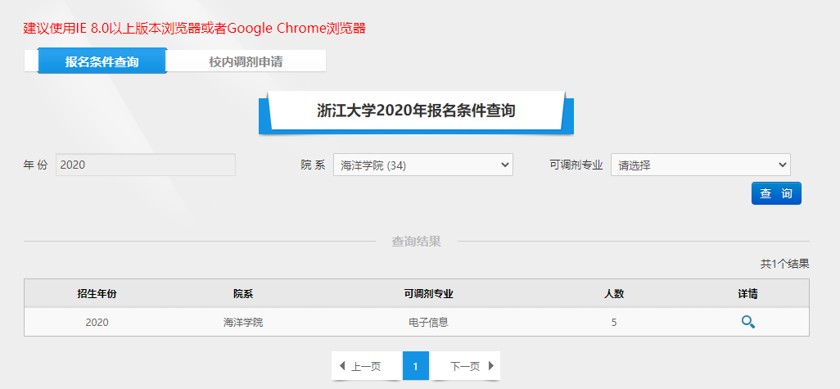
- 校内调剂申请
- 基本信息：系统根据注册身份证号自动匹配姓名、准考证号、原报考学院、专业；本科毕业专业、备注、个人说明自行填写。
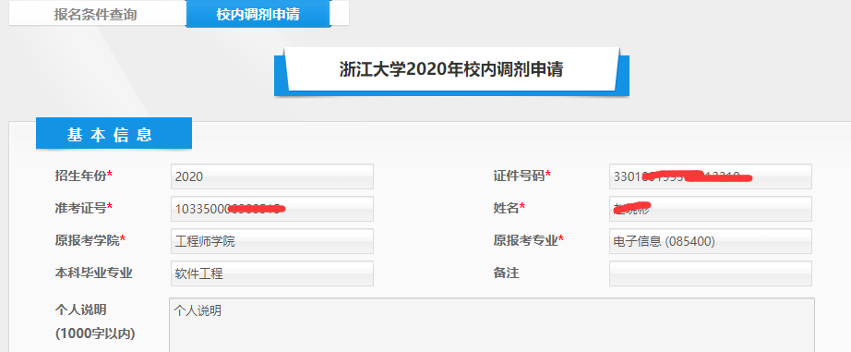
- 调剂志愿：每次只能填报一个学院一个专业。可查看每个志愿的审核情况、留言、确认截止日期，
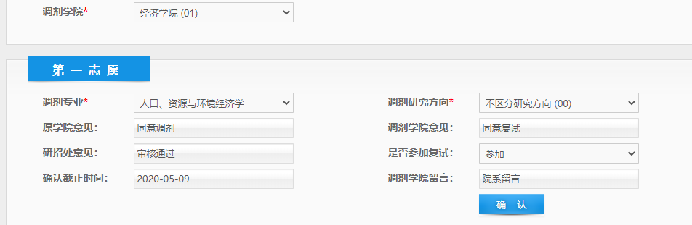
- 上传材料及提交申请：提交申请是会检查该考生一志愿是否上学校基本线，是否符合设置的各项调剂要求。符合要求才能提交。
3、学院发送复试通知
发复试通知是通过给考生留言实现的，在留言中写明复试的时间和地点，并规定一个考生确认参加复试的截止日期。
该留言只对选中的考生发送，需要在研究生招生处审核通过以后考生才能看到。

